МБДОУ «Детский сад «Василёк»»

Сценарий праздника «День победы»
«День воспоминаний»
в подготовительной группе «Зайчата»

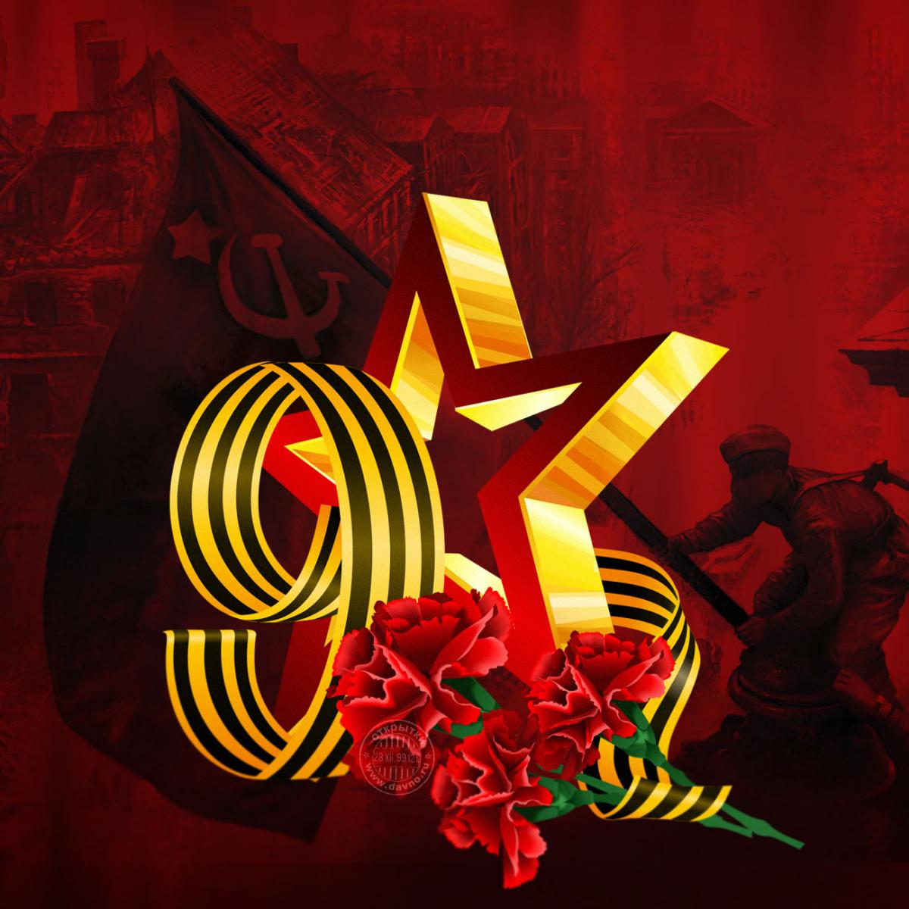

Музыкальный руководитель:
Бессонова Д.И.
Звучит вальс 40-х годов. Выбегают дети и по маленьким группам разделяются: 1 группа - прыгают в скакалки,
2 группа - играют в мяч,
3- группа рисуют рисунки,
4 группа - танцуют.
Дети стоят парами, лицом к друг другу, хлопают в ладоши.
Ребёнок: “Солнце светит, пахнет хлебом,
Лес шумит, река, трава.
Хорошо под мирным небом
Слышать добрые слова.
Хорошо зимой и летом,
В день осенний и весной
Наслаждаться ярким светом,
Звонкой, мирной тишиной”.
Вдруг музыка прерывается.
Звучит голос Левитана. Объявление о начале войны.
(Дети убегают из зала)

Ведущая: Дорогие гости, скоро наша страна будет отмечать знаменательный день в нашей жизни – великий праздник 9 мая - День Победы. Мы родились и выросли в мирное время.
Мы никогда не слышали воя сирен, извещающих о военной тревоге, не видели разрушенных фашистскими бомбами домов, не знаем, что такое нетопленое жилище и скудный военный паек. Для нас война - история.
Славной победе нашего народа в Великой Отечественной войне, мы посвящаем сегодняшнюю встречу.

Сегодня будет день воспоминаний
И в сердце тесно от высоких слов.
Сегодня будет день напоминаний
О подвиге и доблести дедов.

Дети возвращаются в зал: Танцевальная композиция «Маки, Маки, красные маки»

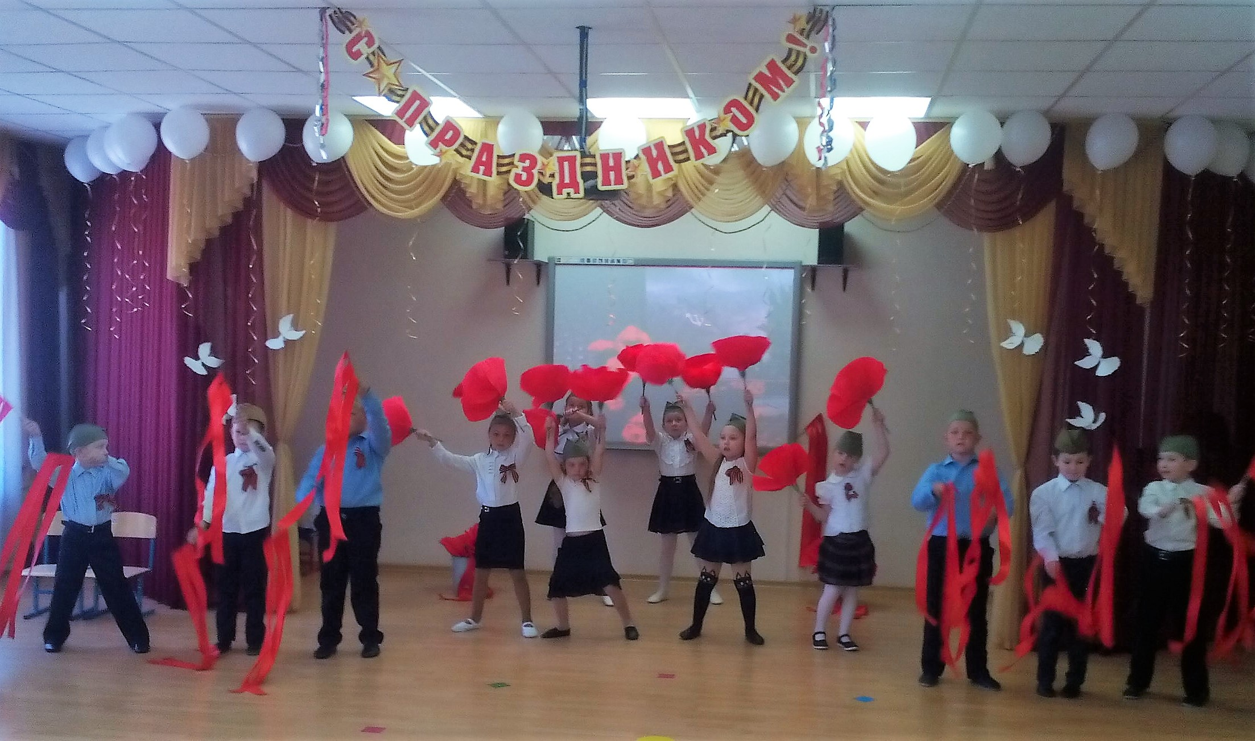

Дети:
Война в сорок первом нагрянула,
Фашисты ворвались в рассвет.
И судьбы она разрывала
Пять страшных кровавых лет.

Пылали хлеба и станицы,
Рушились города.
Оставлены без границы.
Голод, разруха, беда.
Все мечтали о жизни мирной,
Но напал на землю враг,
Все, кто мог в бою сражаться,
Взяли в руки автомат.

Звучит песня «До свидания, мальчики» (Б. Окуджава)
Ведущий: Разбросала война
Молодых ребят
Кого в танкистов,
Кого в зенитчики
Кого в телефонисты, кого в разведчики.

Под фонограмму выстрелов. Сцена боя.
Командир( рассматривает карту):
Пехота здесь, а танки –тут,
До цели ровно семь минут,
Солдат: Понятен боевой приказ,
Противник не уйдет от нас!

Связист(ребенок с наушниками перед « приемником»)
Алло, Юпитер! Я- Алмаз,
Почти совсем не слышу вас,
Мы с боем, заняли село, а как у вас?
Алло, Алло!
Медсестра: Пушки грохочут, пули свистят.
Ранен осколком снаряда солдат,
Что же мне делать ведь рана открыта
Сверху лазейка от бомбы закрыта.

Командир. Вас мы прикроем, спасайте солдата.
Ну-ка сюда, помогите ребята!

Медсестра и солдаты: Есть, старшина!
(Медсестра перевязывает раненого)

Командир: А ну-ка, братцы, стройся в ряд!
Проверим, весь ли цел отряд!
Ну что ж солдаты, передышка!
Приказ мой будет- отдыхать!
Кому прилечь, кому присесть…
Все. Выполнять команду!
Солдаты (все вместе): Есть!
Медсестра( Увидев артистов)
-Едут, едут!
Солдаты: Кто едет?
Медсестра. Артисты едут!
Командир: Артисты, говоришь? Артисты- это хорошо!
Все: Ура!
Фонограмма шума мотора машины, хлопает дверца, вбегает один из артистов.
Артист Здравствуйте, товарищи бойцы!
Солдаты: Здравия желаем.
Командир: Кто такие? С чем пожаловали?
Артист: Краснознаменный ансамбль песни и пляски, а пожаловали к вам с концертом.
Командир: С концертом это хорошо! За мной, бойцы!

Танец «Синенький платочек»
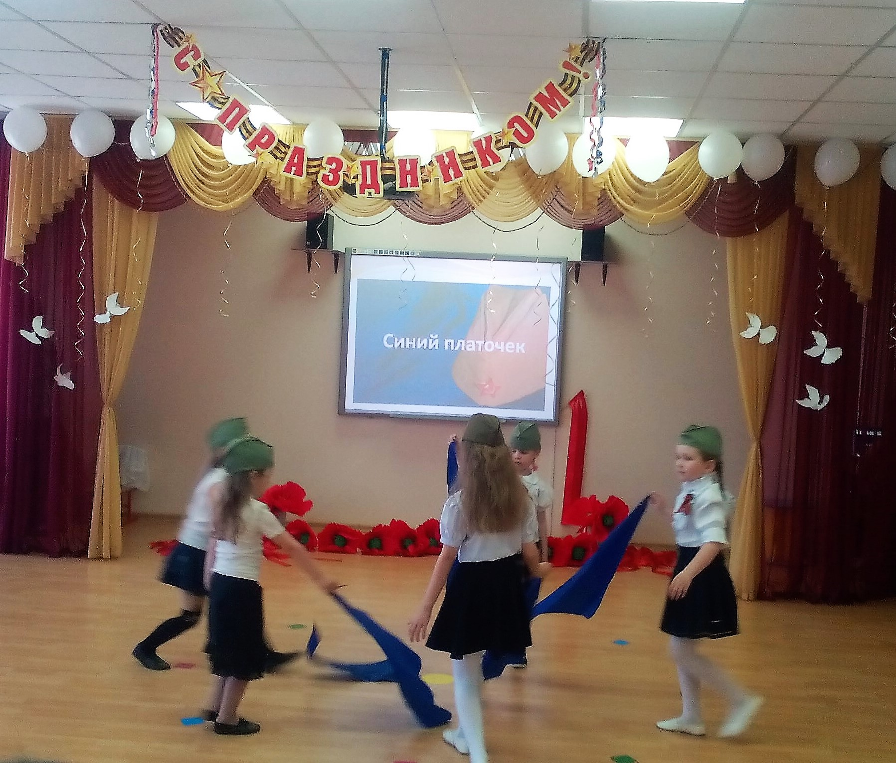

Ведущий: Все дальше в прошлое уходят годы страшной войны.
Я как и все живу, дышу, пою!
Но в памяти всегда стоят погибшие в бою…

Дети:
Ещё тогда нас не было на свете
Когда гремел салют из края в край,
Солдаты, подарили вы планете,
Великий май, победный май.
Благодарим солдаты, вас!
За жизнь, за детство, за весну,
За тишину, за мирный дом,
За мир, в котором мы живём.
За все, что есть у нас сейчас
За каждый наш счастливый час
За то, что солнце светит нам,
Спасибо доблестным солдатам –
Нашим дедам и отцам.
Песня «Прадедушка»
1.Я на свете недавно живу
И историю знаю по книжкам,
Но зато про большую войну
Я живые рассказы слышу.
Есть на свете один человек,
Он всегда говорит мне правду.
И в душе остаётся след, -
Остаётся со мной мой прадед!
Припев: Прадедушка, прадедушка, он всю прошёл войну,
От Волги и до самого Берлина.
Прадедушка, прадедушка, он защищал страну,
Он защищал жену свою и сына.
Прадедушка, прадедушка, он жизнью рисковал,
Чтоб опять запели в небе птицы,
И стало небо голубым, и смех не угасал,
И чтобы мне на белый свет родиться,
И чтобы мне на белый свет родиться!
2. Я прадедушкой очень горжусь,
Мне пример его - в жизни подмога,
Но из сердца не выкинуть грусть -
Трудной стала его дорога.
У меня всё ещё впереди,
И свой путь выбирать мне надо.
Но хочу я его пройти,
Как по жизни прошёл мой прадед!
Припев:
Ведущая: Пускай на минуту
Умолкнут все речи…
И в память о них
Зажигаются свечи.
Каждый год в нашей стране проводят минуту молчания в память о погибших воинах. Минута молчания - это наше обещание хранить благодарную память.
Вспомним всех поименно,
Горем вспомним своим.
Это нужно не мертвым,
Это нужно живым!
Ведущая: Я прошу всех встать.
Встают на минуту молчания.
Ведущая: Прошу всех сесть
Люди не теряли веры в победу, даже в самые тяжелые времена. «Враг будет разбит, победа будет за нами» - эти слова звучали повсюду. И вот наступил тот день, когда по радио объявили об окончании войны. Страна ликовала! На улицах пели, танцевали, незнакомые люди обнимали друг друга, многие плакали от радости.
Ребёнок: Счастливое утро-
Чудесный подарок!
Они отразили
На фронте удары.
С земли, с моря, с неба
Прогнали врага.
Всем память о предках
Светла, дорога.
Танец «Птицы белые летели»
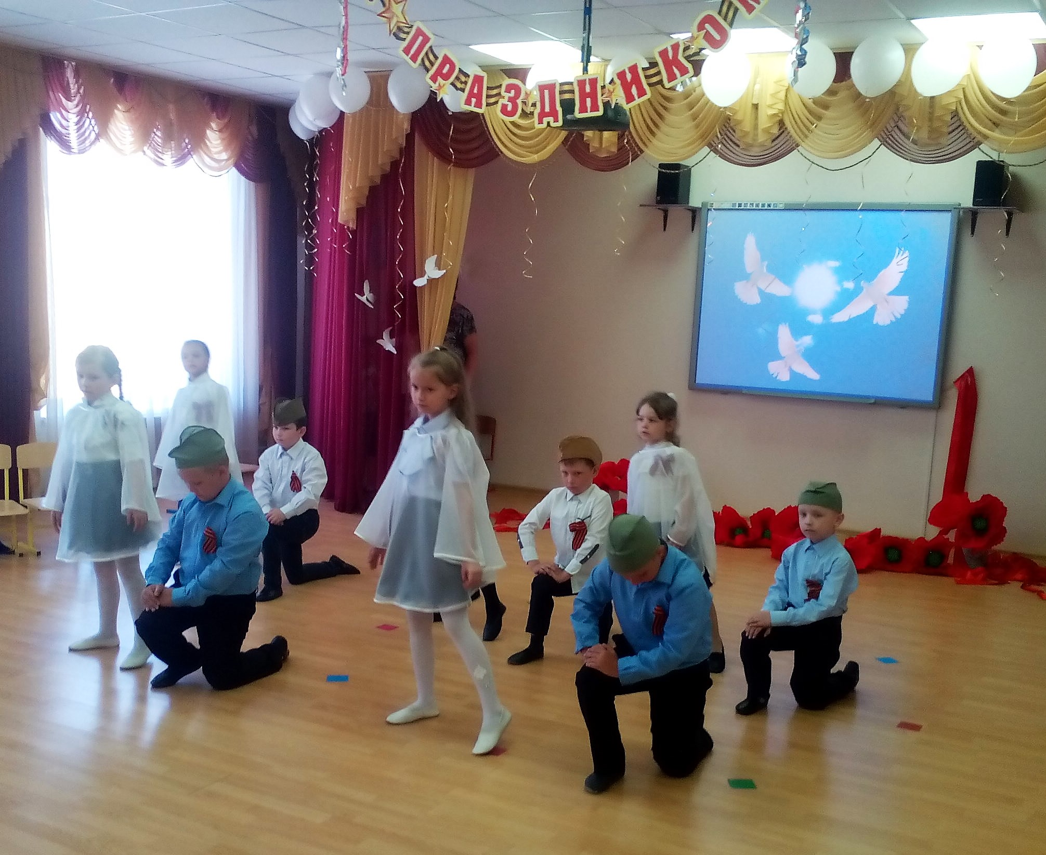

Ведущий: В завершении нашего праздника Дня Победы мне бы еще раз хотелось сказать большое спасибо нашим доблестным воинам, которые не щадили жизни на войне ради мирного неба и солнца над нашей головой.
Ведущая: Ради счастья и жизни на свете,
Ради воинов, павших тогда,
Да не будет войны на планете!
Все: Никогда!
Никогда!
Никогда!
Ведущая: Пусть солнце утопит всю землю в лучах!
Все : Пусть!
Ведущая: Пусть мирные звёзды сияют над ней!
Все : Пусть!
Ведущая: Пусть дышится глубже, спокойней, вольней!
Все : Пусть! Пусть! Пусть!
Спасибо! С праздником!
С Днем Победы!
Песня «Мы хотим, чтоб птицы пели»
Мы хотим, чтоб птицы пели, чтоб вокруг леса шумели,
Чтобы были голубыми небеса.
Чтобы речка серебрилась, чтобы бабочка резвилась
И на ягодах сверкала хрусталем роса.

Мы хотим, чтоб солнце грело, и березка зеленела,
И под ёлкой жил смешной колючий ёж,
Чтобы белочка скакала, чтобы радуга сверкала,
Чтобы летом лил веселый золотистый дождь.

Мы хотим, чтоб на планете были счастливы все дети.
Ах, как хочется со всеми нам дружить!
Будем в школах мы учиться, будем к звездам мы стремиться
И сады в краю любимом будем мы растить!
